 **至善106國小寒假美術營 實施計畫**

一、活動目的：

（一）「寒假美術營」將帶給學生不同的藝術經驗，激發學生的

美感和創作潛能，透過團體學習，在思考創造能力與人際互動上，更上一層樓。

（二）讓學生認識國中美術班特色與課程，並了解美術班考試科目內容及媒材使用。

二、主辦單位：臺中市立至善國民中學

三、活動時間：106年1月23日（一） 08：00～16：00

四、活動地點：臺中市立至善國中

五、活動對象及名額：本市西屯區、南屯區、北屯區、北區國小5、6年級學生，共計50人。

六、活動報名及錄取

（一） 報名方式：即日起至106年1月6日（五），於報名網頁（GOOGLE表單）進行報名事宜。 **報名網址：https://goo.gl/gMjxf9**

（二） 錄取順序依於網頁報名時間排序。

（三） 如報名人數超過錄取名額，以６年級學生優先錄取。

（四） 106年1月9日（一）於本校網頁公告錄取名單，並以E-Mail方式寄發錄取通知。

七、活動費用

（一） 活動費用每人 200元

包含當日午餐費、課程教材及材料費、學員保險費，其餘費用由主辦單位負擔。

（二） 活動費用於當日報到時繳交。

（三） 個人畫具請自行攜帶，詳見注意事項說明。

八、交通方式

檢附本校地理位置圖（附件１），學校周邊可停車，行人請由青海路學校大門進出。

九、當日活動內容

|  |  |  |
| --- | --- | --- |
| **時間** | **內容** | **說明** |
| 08：00～08：30 | 藝術相見歡 | 1.學員報到及繳費，地點：本校穿堂。  2.學校環境介紹，校園藝術欣賞。 |
| 08：30～09：30 | 「東方可頌」展覽開幕 | 邀請家長一同參與展覽開幕活動 ★★★  本展覽為廣達「游於藝」到校藝術教育巡迴展。  透過水墨畫名作、書法名作、瓷器、服裝…等物件，認識宋代的文化內涵。展出多件藝術名作（複製品）及校內學生創意水墨畫作品，精彩可期！  邀請家長們參與開幕活動同樂。 |
| **時間** | **內容** | **說明** |
| 08：30～10：00 | 「東方可頌」校園藝術  巡迴展參觀 | 1.參加「東方可頌」藝術展覽開幕。  參加展覽開幕活動，宋代藝術品進入至善國中校園展場，與校內師生共享。  2.宋代藝術作品認識與賞析。  3.體驗藝術導覽活動。 |
| 10：00～12：00 | 東方水墨體驗 | 1.認識水墨畫的發展與特色，引導學員進入東方的藝術世界。  2.利用水墨畫媒材，進行作品創作。 |
| 12：00～13：00 | 中午休息 | 午餐時間／午間休息 |
| 13：00～14：30 | 素描面面觀 | 1.透過介紹與討論，了解國中美術班考試科目「素描」、「水彩」及「創意表現」內容。  2.讓學生體驗媒材操作重點，提升作品的理解力與表現力。 |
| 14：30～16：00 | 水彩畫畫趣 |
| 16：00 | 快樂賦歸 |  |

十、注意事項

（一） 學員攜帶用具

素描用具（素描筆、橡皮擦）、水彩用具（水彩顏料、水彩筆、調色盤、水桶）、

鉛筆盒（個人文具）、水壺、健保卡、個人藥物……等。

（二） 報名錄取之學員，活動當日請準時與會，若錄取後因故無法參與本次活動，請以電話或E-Mail方式聯繫承辦人員。

（三） 承辦人 黃冠元

連絡電話 04-27057587分機710 ／ 手機 0982332510

E-Mail t114@mail.csjh.tc.edu.tw

**國小寒假**

**至善**

**106**

**美**

**術**

**營**

**主辦單位**

臺中市立至善國民中學

（一）帶給學生不同的藝術經驗，激發學生的美感和創作潛能。

（二）認識國中美術班特色與課程，了解美術班考試科目內容及媒材使用。

106年1月23日（一） 08：00～16：00

臺中市立至善國民中學　　學校地址：台中市青海路二段308號

本市西屯、南屯、北屯區國小5、6年級學生，共計50人。

（一）報名方式：即日起至106年1月6日（五），於網頁進行報名。

報名網址：https://goo.gl/gMjxf9

（二）錄取順序依網頁報名完成時間排序。

（三）如報名人數超過錄取名額，以６年級學生優先錄取。

（四）106年1月9日（一）於本校網頁公告錄取名單，並以E-Mail方式寄發錄取通知。

（一）活動費用每人 200元

包含午餐費、課程教材材料費、學員保險費，其餘費用由主辦單位負擔。

（二）活動費用於當日報到時繳交。

學校周邊可停車，行人請由青海路大門進出。

（一）**學員攜帶用具 ★**

素描用具（素描筆、橡皮擦）、水彩用具（水彩顏料、水彩筆、調色盤、水桶）、鉛筆盒（個人文具）、水壺、健保卡、個人藥物等。

（二）報名錄取之學員，活動當日請準時與會，若錄取後因故無法參與本次活動，請以電話或E-Mail方式聯繫承辦人員。

（三）承辦人 黃冠元

連絡電話 04-27057587分機710

行動電話 0982332510

E-Mail t114@mail.csjh.tc.edu.tw

（四）活動簡章請於至善美術班訊息網頁

https://goo.gl/2jBrDi下載

**活動目的**

**活動地點**

**活動時間**

**報名及錄取**

**對象及名額**



**★**

**報**

**名**

**中**

**報名網頁QRcode**

**活動費用**

**【當日活動內容】**

|  |  |  |
| --- | --- | --- |
| **時間** | **內容** | **說明** |
| 08：00  08：30 | 藝術相見歡 | 至善校園藝術  初體驗 |
| **08：30** | **「東方可頌」**  **展覽開幕** | 邀請家長一同參與展覽開幕活動！ |
| 08：30  10：00 | 「東方可頌」  藝術展參觀 | 參加「東方可頌」藝術展覽開幕與導覽活動。 |
| 10：00  12：00 | 東方水墨體驗 | 體驗東方的水墨畫藝術世界 |
|  | 中午休息 | 午餐／休息 |
| 13：00  14：30 | 素描面面觀 | 了解國中美術班考試科目「素描」、「水彩」及「創意表現」內容及媒材操作重點，提升學生對作品的理解力與表現力。 |
| 14：30  16：00 | 水彩畫畫趣 |
| 16：00 | 快樂賦歸 |  |

**交通方式**

**注意事項**

**★★★**

**「東方可頌」校園藝術巡迴展**

邀請您一同參與

本展覽為廣達「游於藝」到校藝術教育巡迴展。

透過水墨畫名作、書法名作、瓷器、服裝…等物件，認識宋代的文化內涵。展出多件藝術名作（複製品）及校內學生創意水墨畫作品，精彩可期！

邀請家長們參與開幕活動同樂。



附件一

**至善國中位置導覽**

地址：台中市西屯區青海路二段308號

TEL：04-27057587   FAX：04-27057597

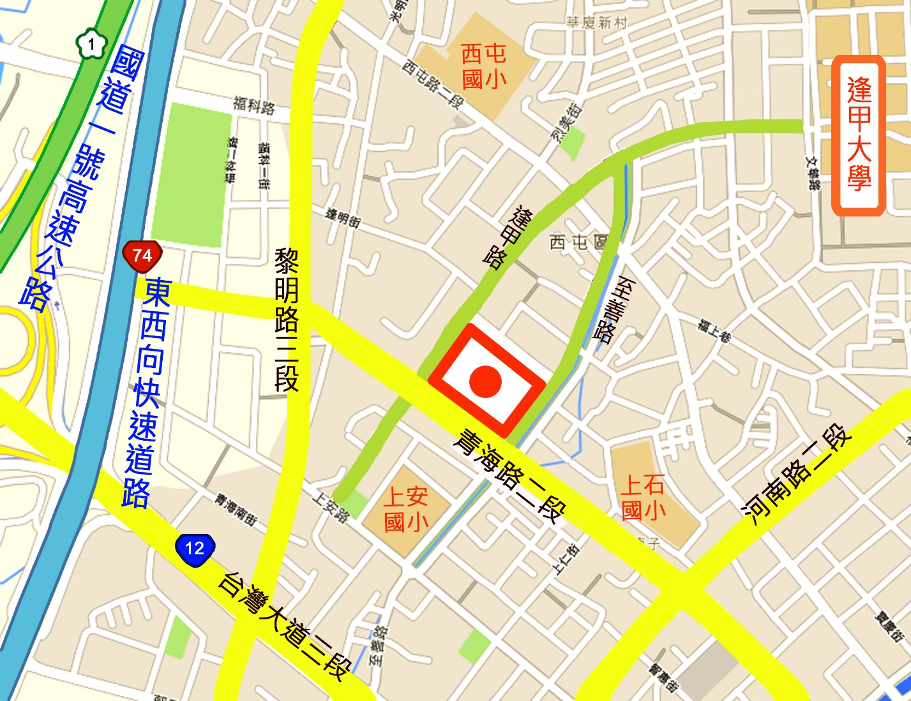

**至善**

**國中**

★